建筑全能耗报告书
公共建筑

工程名称 | 洛驿火车站贸易中心
工程地点 | 四川-凉山-西昌
设计编号
建设单位
设计单位 | 四川农业大学建筑与城乡规划学院
设 计 人
审 核 人
审 定 人
设计日期 | 2025年12月29日

采用软件 | 建筑碳排放CEEB2024
软件版本 | 20240430(SP1)
研发单位 | 北京绿建软件股份有限公司
正版授权码 | T15178765615
目 录

1 建筑概况 4
2 计算依据 4
3 软件介绍 4
4 气象数据 5
4.1 逐日干球温度表 5
4.2 逐月辐照量表 5
4.3 峰值工况 5
5 围护结构 6
5.1 工程材料 6
5.2 围护结构作法简要说明 6
6 围护结构概况 7
7 房间类型 7
7.1 房间参数表 7
7.2 作息时间表 8
8 暖通空调系统 8
8.1 系统类型 8
8.1.1 系统分区 8
8.1.2 热回收参数 8
8.2 制冷系统 9
8.2.1 多联机/单元式空调能耗 9
8.3 供暖系统 9
8.3.1 多联机/单元式热泵能耗 9
8.4 空调风机 9
8.4.1 独立新排风 9
9 照明 9
10 插座设备 10
11 生活热水 11
11.1 热水需求 11
11.2 太阳能集热 11
11.3 热水设备 11
12 电梯 12
12.1 直梯 12
12.2 扶梯 12
13 其他设备 12
14 光伏发电 12
15 计算结果 13
15.1 负荷分项统计 13
15.2 逐月负荷表 14
15.3 逐月电耗 15
15.4 全年能耗 16
16 附录 18
16.1 工作日/节假日人员逐时在室率(%) 18
16.2 工作日/节假日照明开关时间表(%) 19
16.3 工作日/节假日设备逐时使用率(%) 21
16.4 工作日/节假日空调系统运行时间表(1:开,0:关) 22
16.5 工作日/节假日新风运行时间表(%) 22

建筑概况
工程名称 | 洛驿火车站贸易中心
工程地点 | 四川-凉山-西昌
地理位置 | 北纬：27.91° | 东经：102.26°
建筑面积(m²) | 地上10952 地下0
建筑层数 | 地上2 地下0
建筑高度（m） | 地上18.0 地下0.0
建筑体积(m³) | 104886.72
建筑外表面积(m²) | 15581.12
北向角度 | 0
结构类型 | 框架结构
外墙太阳辐射吸收系数 | 0.48
屋顶太阳辐射吸收系数 | 0.45
控温期 | 全年控温

计算依据
1. 《建筑节能与可再生能源利用通用规范》GB55010-2021
2. 《民用建筑绿色性能计算标准》JGJ/T 449-2018

软件介绍
本报告内容由建筑碳排放CEEB2024计算并输出，CEEB以CAD为平台，内置DOE2内核，可与建筑节能模型无缝对接，精准快速得到动态理想负荷，软件充分考虑工程实际需求，从冷热源、输配水泵到末端风机，覆盖了常见暖通设备的能耗计算；并支持照明、生活热水、电梯动力、插座设备等能耗计算，最终得到包含详细数据的建筑运行能耗报告。

气象数据

逐日干球温度表
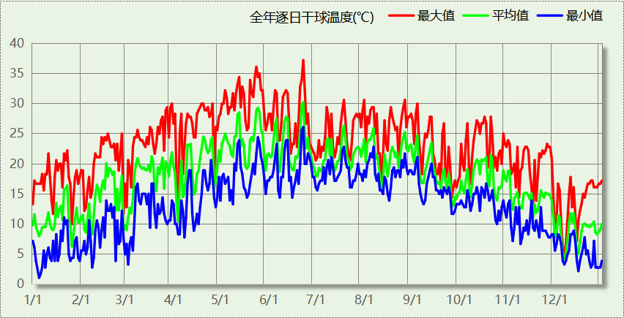

逐月辐照量表
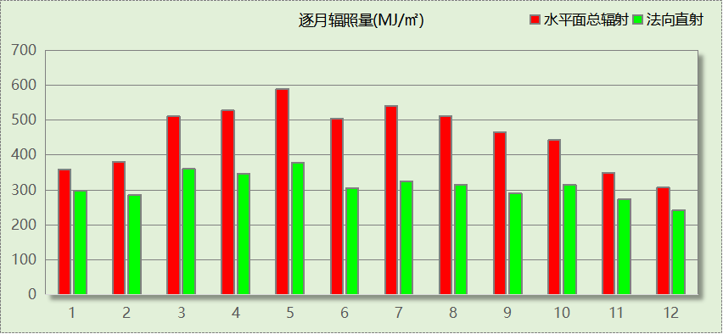

峰值工况
气象数据 | 时刻 | 干球温度(℃) | 湿球温度(℃) | 含湿量(g/kg) | 焓值(kj/kg)
最热 | 06月22日19时 | 37.2 | 22.8 | 14.6 | 74.9
最冷 | 01月04日07时 | 1.1 | 0.0 | 4.3 | 11.9

围护结构

工程材料
材料名称 | 导热系数λ | 蓄热系数S | 密度ρ | 比热容Cp | 蒸汽渗透  系数u | 数据来源
材料名称 | W/(m.K) | W/(㎡.K) | kg/m³ | J/(kg.K) | g/(m.h.kPa) | 数据来源
水泥砂浆 | 0.930 | 11.370 | 1800.0 | 1050.0 | 0.0210
聚苯乙烯泡沫塑料（灰板） | 0.033 | 0.280 | 20.0 | 1380.0 | 0.0162
石灰砂浆 | 0.810 | 10.070 | 1600.0 | 1050.0 | 0.0443
hz无机活性墙体隔热保温砂浆 | 0.060 | 1.580 | 350.0 | 1050.0 | 0.0000 | 福建省居住建筑节能设计标准 DBJ13-62-2019
钢筋混凝土 | 1.740 | 17.200 | 2500.0 | 920.0 | 0.0158
页岩陶粒混凝土(ρ=1500) | 0.770 | 9.650 | 1500.0 | 1050.0 | 0.0315 | 民用建筑热工设计规范 GB50176-2016
粉煤灰陶粒混凝土(ρ=1300) | 0.570 | 7.780 | 1300.0 | 1050.0 | 0.1050 | 民用建筑热工设计规范 GB50176-2016
挤塑聚苯板(ρ=25-32) | 0.030 | 0.320 | 28.5 | 1647.0 | 0.0162
加气混凝土、泡沫混凝土(ρ=700) | 0.180 | 3.100 | 700.0 | 1050.0 | 0.0998
混凝土多孔砖(190六孔砖） | 0.750 | 7.490 | 1450.0 | 709.4 | 0.0010
聚苯颗粒保温砂浆 | 0.060 | 1.020 | 250.0 | 1200.0 | 0.0230
岩棉板(ρ=60-160) | 0.041 | 0.615 | 110.0 | 1220.0 | 0.4880
轻骨料混凝土(找坡层) | 0.300 | 5.000 | 1050.0 | 1091.3 | 0.0140
石墨聚苯板 | 0.033 | 0.280 | 20.0 | 1633.5 | 0.0162
轻砂浆砌筑粘土砖砌体 | 0.760 | 9.960 | 1700.0 | 1050.0 | 0.1200 | 民用建筑热工设计规范 GB50176-2016

围护结构作法简要说明
1. 幕墙：70系列内平开下悬铝合金窗[5Low-E+12A+5+12A+5] (K=1.800)：
传热系数1.800W/㎡.K，窗太阳得热系数0.335
2. 外窗：
（1） 6中透光Low-E+9空气+6透明+9空气+6透明 (K=2.200)：
传热系数2.200W/㎡.K，窗太阳得热系数0.334
（2） 6绿色吸热+9A+6透明 (K=3.400)：
传热系数3.400W/㎡.K，窗太阳得热系数0.376
（3） 70系列内平开下悬铝合金窗[5Low-E+12A+5+12A+5] (K=1.800)：
传热系数1.800W/㎡.K，窗太阳得热系数0.335

围护结构概况

 |  |  | 设计建筑
体形系数S |  |  | 0.15
屋顶传热系数K  和热惰性指标 D |  |  | 0.57  4.13
外墙传热系数K  和热惰性指标 D |  |  | 0.49  3.76
挑空(或架空)楼板传热系数K  和热惰性指标 D |  |  | 0.42  2.43
天窗传热系数K  和太阳得热系数 SHGC |  |  | －  －
外窗（包括透明幕墙） | 朝向 | 立面 | 窗墙比 | 传热  系数 | 太阳得热系数
外窗（包括透明幕墙） | 南向 | 南-默认立面 | 0.47 | 1.98 | 0.32
外窗（包括透明幕墙） | 北向 | 北-默认立面 | 0.53 | 2.03 | 0.32
外窗（包括透明幕墙） | 东向 | 东-默认立面 | 0.43 | 2.09 | 0.28
外窗（包括透明幕墙） | 西向 | 西-默认立面 | 0.67 | 2.04 | 0.29

房间类型

房间参数表
房间类型 | 空调  温度℃ | 供暖  温度℃ | 新风量 | 渗透风  换气次数 | 人员密度 | 照明功率  密度 | 电器设备  功率
一般商店 | 26 | 20 | 19(m³/h.人) | 0(次/h) | 4(㎡/人) | 9(W/㎡) | 13(W/㎡)
一般超市 | 26 | 18 | 16(m³/h.人) | 0(次/h) | 1.5(㎡/人) | 10(W/㎡) | 13(W/㎡)
休息室 | 26 | 20 | 30(m³/h.人) | 0(次/h) | 3.3(㎡/人) | 5(W/㎡) | 0(W/㎡)
休闲空间 | 26 | 18 | 30(m³/h.人) | 0(次/h) | 4(㎡/人) | 8(W/㎡) | 13(W/㎡)
会议室 | 26 | 20 | 30(m³/h.人) | 0(次/h) | 8(㎡/人) | 9(W/㎡) | 15(W/㎡)
健身房 | 24 | 19 | 40(m³/h.人) | 0(次/h) | 4(㎡/人) | 8(W/㎡) | 15(W/㎡)
共享空间 | 27 | 18 | 20(m³/h.人) | 0(次/h) | 50(㎡/人) | 10(W/㎡) | 13(W/㎡)
出站大厅 | 26 | 20 | 30(m³/h.人) | 0(次/h) | 8(㎡/人) | 9(W/㎡) | 15(W/㎡)
办公室 | 26 | 20 | 30(m³/h.人) | 0(次/h) | 8(㎡/人) | 7(W/㎡) | 15(W/㎡)
卫生间 | 26 | 20 | 30(m³/h.人) | 0(次/h) | 8(㎡/人) | 7(W/㎡) | 15(W/㎡)
卫生间 | 28 | 18 | 0(m³/h.人) | 0(次/h) | 0(人) | 5(W/㎡) | 13(W/㎡)
卫生间 | 28 | 16 | 0(m³/h.人) | 0(次/h) | 0(人) | 5(W/㎡) | 5(W/㎡)
后勤区 | 26 | 20 | 20(m³/h.人) | 0(次/h) | 10(㎡/人) | 8(W/㎡) | 13(W/㎡)
空房间 | － | － | 0(m³/h.人) | 0(次/h) | 0(人) | 2(W/㎡) | 0(W/㎡)
空房间 | － | － | 0(m³/h.人) | 0(次/h) | 0(人) | 0(W/㎡) | 0(W/㎡)
空房间 | － | － | 0(m³/h.人) | 0(次/h) | 0(人) | 0(W/㎡) | 0(W/㎡)
航空港 | 26 | 20 | 30(m³/h.人) | 0(次/h) | 8(㎡/人) | 9(W/㎡) | 15(W/㎡)
设备间 | － | － | 0(次/h) | 0(次/h) | 0(人) | 6(W/㎡) | 15(W/㎡)
进站大厅 | 26 | 20 | 30(m³/h.人) | 0(次/h) | 8(㎡/人) | 9(W/㎡) | 15(W/㎡)
连接通道 | 26 | 20 | 30(m³/h.人) | 0(次/h) | 8(㎡/人) | 7(W/㎡) | 15(W/㎡)
酒吧、茶座 | 26 | 18 | 30(m³/h.人) | 0(次/h) | 2(㎡/人) | 8(W/㎡) | 0(W/㎡)
阅览室 | 26 | 20 | 20(m³/h.人) | 0(次/h) | 1.9(㎡/人) | 8(W/㎡) | 5(W/㎡)

作息时间表
详见附录

暖通空调系统

系统类型

系统分区
系统编号 | 系统类型 | 制冷  SEER | 制热  HSPF | 面积(㎡) | 包含的房间
默认 | 多联式空调(热泵)机组 | 4.30 | 3.00 | 192.09 | 1026(1),2025(2),2009(2)
Sys | 多联式空调(热泵)机组 | 4.30 | 3.00 | 8330.28 | 1007(1),1005(1),1008(1),1006(1),1004(1),1040(1),1037(1),1035(1),1032(1),1028(1),1023(1),1020(1),1019(1),1017(1),1003(1),1002(1),1001(1),2007(2),2005(2),2020(2),2001(2),2028(2),2029(2),2027(2),2026(2),2024(2),2022(2),2017(2),2016(2),2015(2),2014(2),2012(2),2011(2),2010(2),2008(2),2002(2)
Sys0 | 多联式空调(热泵)机组 | 4.30 | 3.00 | 502.86 | 1025(1),1024(1),1042(1),1036(1),1034(1),1033(1),1031(1),1030(1),1029(1),1018(1),1014(1),1013(1),1012(1),2021(2),2019(2),2018(2)

热回收参数
系统编号 | 热回收 | 供冷 |  | 供暖
系统编号 | 热回收 | 回收效率 | 启动温(焓)差 | 回收效率 | 启动温(焓)差
默认 | 显热回收 | 0.60 | 5℃ | 0.65 | 5(℃)
Sys | 全热回收 | 0.60 | 5℃ | 0.65 | 5(℃)
Sys0 | 全热回收 | 0.60 | 5℃ | 0.65 | 5(℃)

制冷系统

多联机/单元式空调能耗
系统编号 | 制冷SEER | 耗冷量(kWh) | 耗电量(kWh)
Sys | 4.30 | 225361 | 52409
Sys0 | 4.30 | 24248 | 5639
默认 | 4.30 | 39217 | 9120
合计 | 4.30 | 288826 | 67169

供暖系统

多联机/单元式热泵能耗
系统编号 | 制热HSPF | 耗热量(kWh) | 耗电量(kWh)
Sys | 3.00 | 53300 | 17767
Sys0 | 3.00 | 936 | 312
默认 | 3.00 | 368 | 123
合计 | 3.00 | 54603 | 18201

空调风机

独立新排风
系统编号 | 新风量  (m³/h) | 单位风量耗功率  W/(m³/h) | 风机功率(W) | 运行时长(h) | 新风电耗(kWh)
默认 | 478 | 0.24 | 115 | 3000 | 344
Sys | 37730 | 0.24 | 9055 | 8760 | 79323
Sys0 | 1836 | 0.24 | 441 | 8760 | 3860
合计 |  |  |  |  | 83527

系统编号 | 排风量  (m³/h) | 排风比 | 单位风量耗功率W/(m³/h) | 风机功率(W) | 运行时长(h) | 排风电耗  (kWh)
默认 | 478 | 1 | 0.24 | 115 | 3000 | 344
Sys | 30184 | 0.8 | 0.24 | 7244 | 8760 | 63459
Sys0 | 1469 | 0.8 | 0.24 | 352 | 8760 | 3088
合计 |  |  |  |  |  | 66891

照明
房间类型 | 单位面积电耗  (kWh/㎡) | 房间个数 | 房间合计面积  (㎡) | 合计电耗  (kWh)
一般商店 | 36.14 | 1 | 851 | 30733
一般超市 | 40.15 | 1 | 41 | 1626
休息室 | 8.40 | 2 | 69 | 578
休闲空间 | 32.12 | 3 | 370 | 11900
会议室 | 15.12 | 1 | 39 | 594
健身房 | 26.86 | 1 | 81 | 2176
共享空间 | 40.15 | 1 | 498 | 20014
出站大厅 | 15.12 | 3 | 1928 | 29146
办公室 | 11.76 | 9 | 563 | 6623
卫生间 | 11.76 | 12 | 338 | 3971
后勤区 | 32.12 | 5 | 278 | 8924
空房间 | 8.03 | 26 | 1478 | 11868
航空港 | 15.12 | 1 | 35 | 531
设备间 | 52.56 | 1 | 41 | 2129
进站大厅 | 15.12 | 5 | 3682 | 55667
连接通道 | 11.76 | 2 | 134 | 1572
酒吧、茶座 | 32.12 | 7 | 263 | 8463
阅览室 | 18.90 | 1 | 162 | 3062
总计 |  |  |  | 199577

插座设备
房间类型 | 单位面积电耗  (kWh/㎡) | 房间个数 | 房间合计面积  (㎡) | 合计电耗  (kWh)
一般商店 | 47.45 | 1 | 851 | 40356
一般超市 | 47.45 | 1 | 41 | 1922
休息室 | 0.00 | 2 | 69 | 0
休闲空间 | 47.45 | 3 | 370 | 17579
会议室 | 35.25 | 1 | 39 | 1386
健身房 | 21.90 | 1 | 81 | 1774
共享空间 | 47.45 | 1 | 498 | 23652
出站大厅 | 35.25 | 3 | 1928 | 67949
办公室 | 35.25 | 9 | 563 | 19853
卫生间 | 35.25 | 12 | 338 | 11904
后勤区 | 47.45 | 5 | 278 | 13183
空房间 | 0.00 | 26 | 1478 | 0
航空港 | 35.25 | 1 | 35 | 1237
设备间 | 131.40 | 1 | 41 | 5322
进站大厅 | 35.25 | 5 | 3682 | 129780
连接通道 | 35.25 | 2 | 134 | 4711
酒吧、茶座 | 0.00 | 7 | 263 | 0
阅览室 | 11.06 | 1 | 162 | 1792
总计 |  |  |  | 342400

生活热水

热水需求
分区 | 用水定额  (L/人·d) | 热水温差(℃) | 用水人数 | 年使用天数 | 所需热量  (kWh/a)
办公 | 10 | 45 | 30 | 365 | 5634
火车站 | 10 | 45 | 1000 | 365 | 187784
市集 | 10 | 45 | 200 | 365 | 37557
辅助空间 | 10 | 45 | 100 | 365 | 18778
总计 |  |  |  |  | 249753

太阳能集热
太阳能板  分组名称 | 集热器面积(㎡) | 日均辐照量(kj/(㎡·d) | 年利用天数 | 年均集  热效率 | 热量  损失率 | 太阳能供热(kWh/a)
1 | 1000 | 16340 | 256 | 0.4 | 0.25 | 348587
总计 |  |  |  |  |  | 348587

热水设备
热水设备 | 供热比例 | 供热量(kWh/a) | 能源 | 效率 | 耗电量(kWh/a)
电加热 | 0.3 | 0 | 电 | 0.9 | 0
备注 | 热水设备承担的供热量=(总需求热量－太阳能供热量)×设备供热比例。  耗电量=供热量÷效率。

热水设备 | 供热比例 | 供热量(kWh/a) | 能源 | 效率 | 耗气量(m3/a)
锅炉 | 0.5 | 0 | 天然气 | 0.9 | 0
备注 | 热水设备承担的供热量=(总需求热量－太阳能供热量)×设备供热比例。  锅炉实际供热量=供热量÷效率；耗气量=实际供热量÷天然气热值(9.87)。

热水设备 | 供热比例 | 供热量(kWh/a) | 性能系数 | 联供比例 | 耗电量(kWh/a)
热泵 | 0.2 | 0 | 3.5 | 0 | 0
备注 | 热水设备承担的供热量=(总需求热量－太阳能供热量)×设备供热比例。  耗电量=供热量×(1-联供比例)÷性能系数。

电梯

直梯
名称 | 特定能量消耗(mWh/kgm) | 额定载重量(kg) | 速度(m/s) | 待机功率(W) | 运行时长(h/天) | 年运行天数 | 数量 | 全年电耗  (kWh)
直梯1 | 1.26 | 1350 | 1.75 | 200 | 1.5 | 365 | 4 | 30039
总计 |  |  |  |  |  |  |  | 30039

扶梯
名称 | 特定能量消耗(mWh/kgm) | 额定载重量(kg) | 速度(m/s) | 待机功率(W) | 运行时长(h/天) | 年运行天数 | 数量 | 全年电耗  (kWh)
自动扶梯1 | 1.26 | 1350 | 1.75 | 200 | 1.5 | 365 | 2 | 15019
总计 |  |  |  |  |  |  |  | 15019

其他设备
设备名称 | 消耗能源及单位 | 日均用能量(单位/天) | 年运行天数 | 设备  数量 | 能源消耗量 | 折电系数 | 耗电(kWh/a)
插座 | 电(kWh) | 2 | 365 | 8000 | 5840000(kWh) | 1.00 | 5840000
空间照明 | 电(kWh) | 50 | 365 | 200 | 3650000(kWh) | 1.00 | 3650000
总计 |  |  |  |  |  |  | 9490000
备注 | 汽油、柴油、煤炭、燃气的热值分别为：  43124kJ/kg、42705kJ/kg、29304kJ/kg、35532kJ/m3。  单位标椎煤的热值为：29304kJ/kg，标椎煤发电煤耗为：0.36kg/kWh。  非电能源的折电系数=单位能源热值÷标椎煤热值÷发电煤耗。  非电能源耗电=能源消耗量*折电系数。

光伏发电
月 | 发电量(kWh)
1 | 44670
2 | 43770
3 | 61130
4 | 70950
5 | 70270
6 | 58660
7 | 59820
8 | 56340
9 | 40730
10 | 41410
11 | 31440
12 | 30520
总计 | 609710

计算结果

负荷分项统计
分类 | 围护传热 | 室内得热 | 窗日射 | 新风/渗透 | 热回收 | 合计
供暖(kWh/㎡) | -12.04 | 7.12 | 3.03 | -6.06 | 2.97 | -4.99
供冷(kWh/㎡) | 5.21 | 13.68 | 4.14 | 3.76 | -0.42 | 26.37
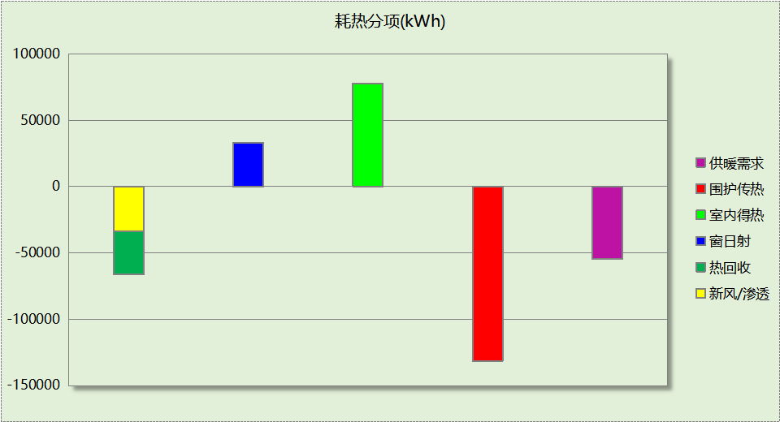
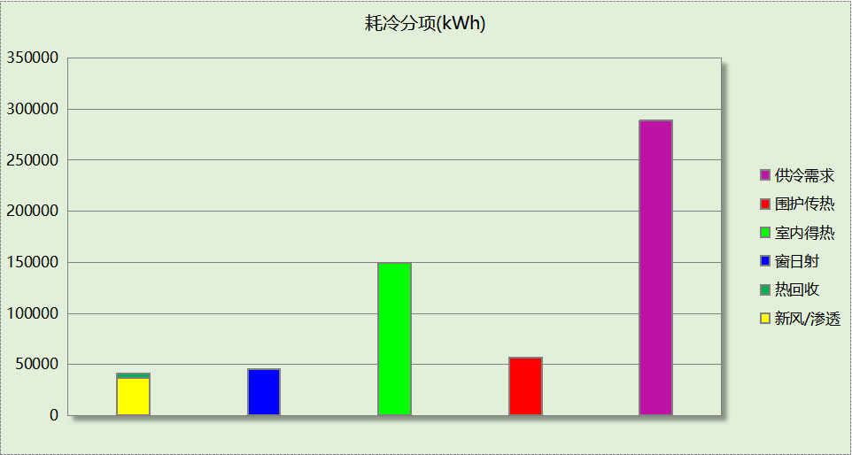

逐月负荷表
月份 | 供暖(kWh) | 供冷(kWh) | 热负荷  峰值(kW) | 热负荷  峰值时刻 | 冷负荷  峰值(kW) | 冷负荷  峰值时刻
1月 | 19471 | 0 | 544.629 | 1月2日8时 | 0.000 | --
2月 | 4393 | 0 | 347.403 | 2月4日8时 | 0.000 | --
3月 | 1161 | 2398 | 182.231 | 3月4日8时 | 288.519 | 3月29日16时
4月 | 2 | 9499 | 0.421 | 4月8日9时 | 411.703 | 4月25日16时
5月 | 0 | 40768 | 0.000 | -- | 613.365 | 5月27日16时
6月 | 0 | 76171 | 0.000 | -- | 752.186 | 6月25日16时
7月 | 0 | 71139 | 0.000 | -- | 707.520 | 7月18日16时
8月 | 0 | 53180 | 0.000 | -- | 668.866 | 8月5日16时
9月 | 0 | 33054 | 0.245 | 9月30日9时 | 652.019 | 9月3日16时
10月 | 1 | 2565 | 0.285 | 10月28日8时 | 208.141 | 10月11日11时
11月 | 1819 | 51 | 81.975 | 11月19日8时 | 4.179 | 11月6日12时
12月 | 27757 | 0 | 554.968 | 12月16日8时 | 0.000 | --
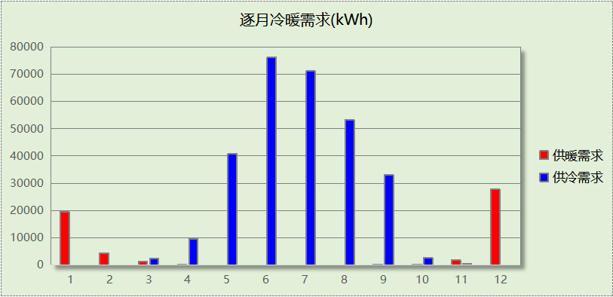
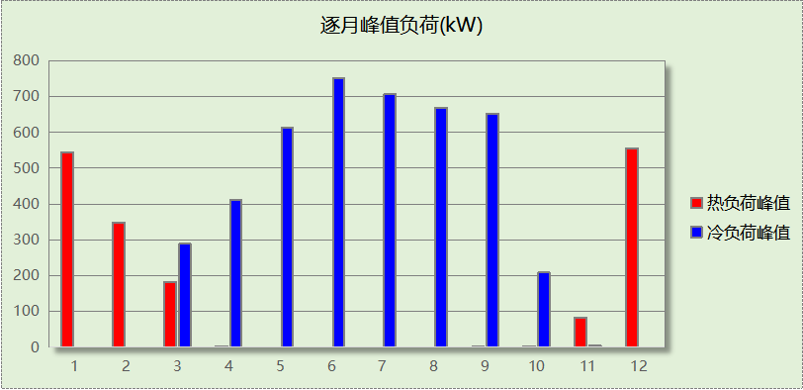

逐月电耗
注:供冷供暖为冷热源及输配水泵电耗，热水为扣减太阳能后电耗，所有数据单位kWh/㎡。
月 | 供冷 | 供暖 | 空调风机 | 照明 | 插座设备 | 排风机 | 电梯 | 热水
1 | 0.00 | 0.59 | 1.17 | 1.58 | 2.72 | 0.00 | 4.11 | 0.00
2 | 0.00 | 0.13 | 1.05 | 1.32 | 2.21 | 0.00 | 4.11 | 0.00
3 | 0.05 | 0.04 | 1.17 | 1.54 | 2.63 | 0.00 | 4.11 | 0.00
4 | 0.20 | 0.00 | 1.13 | 1.51 | 2.61 | 0.00 | 4.11 | 0.00
5 | 0.87 | 0.00 | 1.17 | 1.58 | 2.72 | 0.00 | 4.11 | 0.00
6 | 1.62 | 0.00 | 1.13 | 1.44 | 2.43 | 0.00 | 4.11 | 0.00
7 | 1.51 | 0.00 | 1.17 | 1.61 | 2.81 | 0.00 | 4.11 | 0.00
8 | 1.13 | 0.00 | 1.17 | 1.58 | 2.72 | 0.00 | 4.11 | 0.00
9 | 0.70 | 0.00 | 1.13 | 1.48 | 2.52 | 0.00 | 4.11 | 0.00
10 | 0.05 | 0.00 | 1.17 | 1.50 | 2.55 | 0.00 | 4.11 | 0.00
11 | 0.00 | 0.06 | 1.13 | 1.51 | 2.61 | 0.00 | 4.11 | 0.00
12 | 0.00 | 0.84 | 1.17 | 1.58 | 2.72 | 0.00 | 4.11 | 0.00
合计 | 6.13 | 1.66 | 13.73 | 18.22 | 31.26 | 0.00 | 4.11 | 0.00

全年能耗
能耗分类 | 能耗子类 | 设计建筑  (kWh/㎡) | 备注
建筑负荷 | 耗冷量 | 26.37
建筑负荷 | 耗热量 | 4.99
建筑负荷 | 冷热合计 | 31.36
热回收 | 供冷 | 0.42
热回收 | 供暖 | 2.97
热回收 | 冷热合计 | 3.39
供冷电耗  (Ec) | 中央冷源 | 0.00
供冷电耗  (Ec) | 冷却水泵 | 0.00
供冷电耗  (Ec) | 冷冻水泵 | 0.00
供冷电耗  (Ec) | 冷却塔 | 0.00
供冷电耗  (Ec) | 多联机/单元式空调 | 6.13
供冷电耗  (Ec) | 供冷合计 | 6.13
供暖电耗  (Eh) | 中央热源 | 0.00
供暖电耗  (Eh) | 供暖水泵 | 0.00
供暖电耗  (Eh) | 热源侧水泵 | 0.00
供暖电耗  (Eh) | 多联机/单元式热泵 | 1.66
供暖电耗  (Eh) | 供暖合计 | 1.66
空调风机电耗  (Ef) | 新排风 | 13.73
空调风机电耗  (Ef) | 风机盘管 | 0.00
空调风机电耗  (Ef) | 全空气系统 | 0.00
空调风机电耗  (Ef) | 风机合计 | 13.73
照明电耗 |  | 18.22
插座设备电耗 |  | 31.26
其他电耗(Eo) | 电梯 | 4.11
其他电耗(Eo) | 独立排风机 | 0.00
其他电耗(Eo) | 生活热水 | 0.00 | 扣减了太阳能热水
其他电耗(Eo) | 其他设备 | 866.51
其他电耗(Eo) | 合计 | 870.63
可再生能源  (Er) | 光伏发电(Ep) | 55.67
可再生能源  (Er) | 风力发电(Ew) | 0.00
建筑总能耗(E1)：电耗(kWh/㎡) |  | 885.97 | E1=Ec+Eh+Ef+Eo-Er

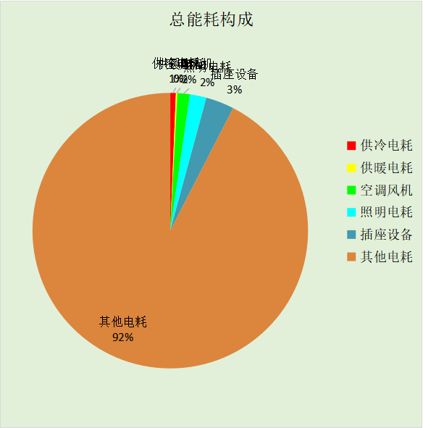

附录

工作日/节假日人员逐时在室率(%)

房间类型 | 1 | 2 | 3 | 4 | 5 | 6 | 7 | 8 | 9 | 10 | 11 | 12 | 13 | 14 | 15 | 16 | 17 | 18 | 19 | 20 | 21 | 22 | 23 | 24
一般商店 | 0 | 0 | 0 | 0 | 0 | 0 | 0 | 20 | 50 | 80 | 80 | 80 | 80 | 80 | 80 | 80 | 80 | 80 | 80 | 70 | 50 | 0 | 0 | 0
一般商店 | 0 | 0 | 0 | 0 | 0 | 0 | 0 | 20 | 50 | 80 | 80 | 80 | 80 | 80 | 80 | 80 | 80 | 80 | 80 | 70 | 50 | 0 | 0 | 0
一般超市 | 0 | 0 | 0 | 0 | 0 | 0 | 0 | 20 | 50 | 80 | 80 | 80 | 80 | 80 | 80 | 80 | 80 | 80 | 80 | 70 | 50 | 0 | 0 | 0
一般超市 | 0 | 0 | 0 | 0 | 0 | 0 | 0 | 20 | 50 | 80 | 80 | 80 | 80 | 80 | 80 | 80 | 80 | 80 | 80 | 70 | 50 | 0 | 0 | 0
休息室 | 0 | 0 | 0 | 0 | 0 | 0 | 10 | 50 | 100 | 100 | 100 | 30 | 100 | 100 | 100 | 100 | 50 | 20 | 10 | 0 | 0 | 0 | 0 | 0
休息室 | 0 | 0 | 0 | 0 | 0 | 0 | 0 | 20 | 45 | 0 | 0 | 0 | 0 | 0 | 0 | 0 | 0 | 0 | 0 | 0 | 0 | 0 | 0 | 0
休闲空间 | 0 | 0 | 0 | 0 | 0 | 0 | 0 | 20 | 50 | 80 | 80 | 80 | 80 | 80 | 80 | 80 | 80 | 80 | 80 | 70 | 50 | 0 | 0 | 0
休闲空间 | 0 | 0 | 0 | 0 | 0 | 0 | 0 | 20 | 50 | 80 | 80 | 80 | 80 | 80 | 80 | 80 | 80 | 80 | 80 | 70 | 50 | 0 | 0 | 0
会议室 | 0 | 0 | 0 | 0 | 0 | 0 | 10 | 50 | 100 | 100 | 100 | 30 | 100 | 100 | 100 | 100 | 50 | 20 | 10 | 0 | 0 | 0 | 0 | 0
会议室 | 0 | 0 | 0 | 0 | 0 | 0 | 0 | 20 | 45 | 0 | 0 | 0 | 0 | 0 | 0 | 0 | 0 | 0 | 0 | 0 | 0 | 0 | 0 | 0
健身房 | 70 | 70 | 70 | 70 | 70 | 70 | 70 | 70 | 50 | 50 | 50 | 50 | 50 | 50 | 50 | 50 | 50 | 50 | 70 | 70 | 70 | 70 | 70 | 70
健身房 | 70 | 70 | 70 | 70 | 70 | 70 | 70 | 70 | 50 | 50 | 50 | 50 | 50 | 50 | 50 | 50 | 50 | 50 | 70 | 70 | 70 | 70 | 70 | 70
共享空间 | 0 | 0 | 0 | 0 | 0 | 0 | 0 | 20 | 50 | 80 | 80 | 80 | 80 | 80 | 80 | 80 | 80 | 80 | 80 | 70 | 50 | 0 | 0 | 0
共享空间 | 0 | 0 | 0 | 0 | 0 | 0 | 0 | 20 | 50 | 80 | 80 | 80 | 80 | 80 | 80 | 80 | 80 | 80 | 80 | 70 | 50 | 0 | 0 | 0
出站大厅 | 0 | 0 | 0 | 0 | 0 | 0 | 10 | 50 | 100 | 100 | 100 | 30 | 100 | 100 | 100 | 100 | 50 | 20 | 10 | 0 | 0 | 0 | 0 | 0
出站大厅 | 0 | 0 | 0 | 0 | 0 | 0 | 0 | 20 | 45 | 0 | 0 | 0 | 0 | 0 | 0 | 0 | 0 | 0 | 0 | 0 | 0 | 0 | 0 | 0
办公室 | 0 | 0 | 0 | 0 | 0 | 0 | 10 | 50 | 100 | 100 | 100 | 30 | 100 | 100 | 100 | 100 | 50 | 20 | 10 | 0 | 0 | 0 | 0 | 0
办公室 | 0 | 0 | 0 | 0 | 0 | 0 | 0 | 20 | 45 | 0 | 0 | 0 | 0 | 0 | 0 | 0 | 0 | 0 | 0 | 0 | 0 | 0 | 0 | 0
卫生间 | 0 | 0 | 0 | 0 | 0 | 0 | 10 | 50 | 100 | 100 | 100 | 30 | 100 | 100 | 100 | 100 | 50 | 20 | 10 | 0 | 0 | 0 | 0 | 0
卫生间 | 0 | 0 | 0 | 0 | 0 | 0 | 0 | 20 | 45 | 0 | 0 | 0 | 0 | 0 | 0 | 0 | 0 | 0 | 0 | 0 | 0 | 0 | 0 | 0
卫生间 | 0 | 0 | 0 | 0 | 0 | 0 | 0 | 20 | 50 | 80 | 80 | 80 | 80 | 80 | 80 | 80 | 80 | 80 | 80 | 70 | 50 | 0 | 0 | 0
卫生间 | 0 | 0 | 0 | 0 | 0 | 0 | 0 | 20 | 50 | 80 | 80 | 80 | 80 | 80 | 80 | 80 | 80 | 80 | 80 | 70 | 50 | 0 | 0 | 0
卫生间 | 0 | 0 | 0 | 0 | 0 | 0 | 10 | 50 | 95 | 95 | 95 | 80 | 80 | 95 | 95 | 95 | 95 | 30 | 30 | 0 | 0 | 0 | 0 | 0
卫生间 | 0 | 0 | 0 | 0 | 0 | 0 | 0 | 0 | 0 | 0 | 0 | 0 | 0 | 0 | 0 | 0 | 0 | 0 | 0 | 0 | 0 | 0 | 0 | 0
后勤区 | 0 | 0 | 0 | 0 | 0 | 0 | 0 | 20 | 50 | 80 | 80 | 80 | 80 | 80 | 80 | 80 | 80 | 80 | 80 | 70 | 50 | 0 | 0 | 0
后勤区 | 0 | 0 | 0 | 0 | 0 | 0 | 0 | 20 | 50 | 80 | 80 | 80 | 80 | 80 | 80 | 80 | 80 | 80 | 80 | 70 | 50 | 0 | 0 | 0
空房间 | 0 | 0 | 0 | 0 | 0 | 0 | 0 | 20 | 50 | 80 | 80 | 80 | 80 | 80 | 80 | 80 | 80 | 80 | 80 | 70 | 50 | 0 | 0 | 0
空房间 | 0 | 0 | 0 | 0 | 0 | 0 | 0 | 20 | 50 | 80 | 80 | 80 | 80 | 80 | 80 | 80 | 80 | 80 | 80 | 70 | 50 | 0 | 0 | 0
空房间 | 0 | 0 | 0 | 0 | 0 | 0 | 0 | 20 | 50 | 80 | 80 | 80 | 80 | 80 | 80 | 80 | 80 | 80 | 80 | 70 | 50 | 0 | 0 | 0
空房间 | 0 | 0 | 0 | 0 | 0 | 0 | 0 | 0 | 0 | 0 | 0 | 0 | 0 | 0 | 0 | 0 | 0 | 0 | 0 | 0 | 0 | 0 | 0 | 0
空房间 | 0 | 0 | 0 | 0 | 0 | 0 | 0 | 20 | 50 | 80 | 80 | 80 | 80 | 80 | 80 | 80 | 80 | 80 | 80 | 70 | 50 | 0 | 0 | 0
空房间 | 0 | 0 | 0 | 0 | 0 | 0 | 0 | 20 | 50 | 80 | 80 | 80 | 80 | 80 | 80 | 80 | 80 | 80 | 80 | 70 | 50 | 0 | 0 | 0
航空港 | 0 | 0 | 0 | 0 | 0 | 0 | 10 | 50 | 100 | 100 | 100 | 30 | 100 | 100 | 100 | 100 | 50 | 20 | 10 | 0 | 0 | 0 | 0 | 0
航空港 | 0 | 0 | 0 | 0 | 0 | 0 | 0 | 20 | 45 | 0 | 0 | 0 | 0 | 0 | 0 | 0 | 0 | 0 | 0 | 0 | 0 | 0 | 0 | 0
设备间 | 0 | 0 | 0 | 0 | 0 | 0 | 0 | 0 | 0 | 0 | 0 | 0 | 0 | 0 | 0 | 0 | 0 | 0 | 0 | 0 | 0 | 0 | 0 | 0
设备间 | 0 | 0 | 0 | 0 | 0 | 0 | 0 | 0 | 0 | 0 | 0 | 0 | 0 | 0 | 0 | 0 | 0 | 0 | 0 | 0 | 0 | 0 | 0 | 0
进站大厅 | 0 | 0 | 0 | 0 | 0 | 0 | 10 | 50 | 100 | 100 | 100 | 30 | 100 | 100 | 100 | 100 | 50 | 20 | 10 | 0 | 0 | 0 | 0 | 0
进站大厅 | 0 | 0 | 0 | 0 | 0 | 0 | 0 | 20 | 45 | 0 | 0 | 0 | 0 | 0 | 0 | 0 | 0 | 0 | 0 | 0 | 0 | 0 | 0 | 0
连接通道 | 0 | 0 | 0 | 0 | 0 | 0 | 10 | 50 | 100 | 100 | 100 | 30 | 100 | 100 | 100 | 100 | 50 | 20 | 10 | 0 | 0 | 0 | 0 | 0
连接通道 | 0 | 0 | 0 | 0 | 0 | 0 | 0 | 20 | 45 | 0 | 0 | 0 | 0 | 0 | 0 | 0 | 0 | 0 | 0 | 0 | 0 | 0 | 0 | 0
酒吧、茶座 | 0 | 0 | 0 | 0 | 0 | 0 | 0 | 20 | 50 | 80 | 80 | 80 | 80 | 80 | 80 | 80 | 80 | 80 | 80 | 70 | 50 | 0 | 0 | 0
酒吧、茶座 | 0 | 0 | 0 | 0 | 0 | 0 | 0 | 20 | 50 | 80 | 80 | 80 | 80 | 80 | 80 | 80 | 80 | 80 | 80 | 70 | 50 | 0 | 0 | 0
阅览室 | 0 | 0 | 0 | 0 | 0 | 0 | 10 | 50 | 95 | 95 | 95 | 80 | 80 | 95 | 95 | 95 | 95 | 30 | 30 | 0 | 0 | 0 | 0 | 0
阅览室 | 0 | 0 | 0 | 0 | 0 | 0 | 0 | 0 | 0 | 0 | 0 | 0 | 0 | 0 | 0 | 0 | 0 | 0 | 0 | 0 | 0 | 0 | 0 | 0

注：上行：工作日；下行：节假日

工作日/节假日照明开关时间表(%)

房间类型 | 1 | 2 | 3 | 4 | 5 | 6 | 7 | 8 | 9 | 10 | 11 | 12 | 13 | 14 | 15 | 16 | 17 | 18 | 19 | 20 | 21 | 22 | 23 | 24
一般商店 | 10 | 10 | 10 | 10 | 10 | 10 | 10 | 50 | 60 | 60 | 60 | 60 | 60 | 60 | 60 | 60 | 80 | 90 | 100 | 100 | 100 | 10 | 10 | 10
一般商店 | 10 | 10 | 10 | 10 | 10 | 10 | 10 | 50 | 60 | 60 | 60 | 60 | 60 | 60 | 60 | 60 | 80 | 90 | 100 | 100 | 100 | 10 | 10 | 10
一般超市 | 10 | 10 | 10 | 10 | 10 | 10 | 10 | 50 | 60 | 60 | 60 | 60 | 60 | 60 | 60 | 60 | 80 | 90 | 100 | 100 | 100 | 10 | 10 | 10
一般超市 | 10 | 10 | 10 | 10 | 10 | 10 | 10 | 50 | 60 | 60 | 60 | 60 | 60 | 60 | 60 | 60 | 80 | 90 | 100 | 100 | 100 | 10 | 10 | 10
休息室 | 10 | 10 | 10 | 10 | 10 | 10 | 10 | 36 | 62 | 56 | 54 | 43 | 53 | 55 | 58 | 67 | 40 | 18 | 10 | 10 | 10 | 10 | 10 | 10
休息室 | 0 | 0 | 0 | 0 | 0 | 0 | 0 | 0 | 0 | 0 | 0 | 0 | 0 | 0 | 0 | 0 | 0 | 0 | 0 | 0 | 0 | 0 | 0 | 0
休闲空间 | 10 | 10 | 10 | 10 | 10 | 10 | 10 | 50 | 60 | 60 | 60 | 60 | 60 | 60 | 60 | 60 | 80 | 90 | 100 | 100 | 100 | 10 | 10 | 10
休闲空间 | 10 | 10 | 10 | 10 | 10 | 10 | 10 | 50 | 60 | 60 | 60 | 60 | 60 | 60 | 60 | 60 | 80 | 90 | 100 | 100 | 100 | 10 | 10 | 10
会议室 | 10 | 10 | 10 | 10 | 10 | 10 | 10 | 36 | 62 | 56 | 54 | 43 | 53 | 55 | 58 | 67 | 40 | 18 | 10 | 10 | 10 | 10 | 10 | 10
会议室 | 0 | 0 | 0 | 0 | 0 | 0 | 0 | 0 | 0 | 0 | 0 | 0 | 0 | 0 | 0 | 0 | 0 | 0 | 0 | 0 | 0 | 0 | 0 | 0
健身房 | 10 | 10 | 10 | 10 | 10 | 10 | 30 | 30 | 30 | 30 | 30 | 30 | 30 | 30 | 50 | 50 | 60 | 90 | 90 | 90 | 90 | 80 | 10 | 10
健身房 | 10 | 10 | 10 | 10 | 10 | 10 | 30 | 30 | 30 | 30 | 30 | 30 | 30 | 30 | 50 | 50 | 60 | 90 | 90 | 90 | 90 | 80 | 10 | 10
共享空间 | 10 | 10 | 10 | 10 | 10 | 10 | 10 | 50 | 60 | 60 | 60 | 60 | 60 | 60 | 60 | 60 | 80 | 90 | 100 | 100 | 100 | 10 | 10 | 10
共享空间 | 10 | 10 | 10 | 10 | 10 | 10 | 10 | 50 | 60 | 60 | 60 | 60 | 60 | 60 | 60 | 60 | 80 | 90 | 100 | 100 | 100 | 10 | 10 | 10
出站大厅 | 10 | 10 | 10 | 10 | 10 | 10 | 10 | 36 | 62 | 56 | 54 | 43 | 53 | 55 | 58 | 67 | 40 | 18 | 10 | 10 | 10 | 10 | 10 | 10
出站大厅 | 0 | 0 | 0 | 0 | 0 | 0 | 0 | 0 | 0 | 0 | 0 | 0 | 0 | 0 | 0 | 0 | 0 | 0 | 0 | 0 | 0 | 0 | 0 | 0
办公室 | 10 | 10 | 10 | 10 | 10 | 10 | 10 | 36 | 62 | 56 | 54 | 43 | 53 | 55 | 58 | 67 | 40 | 18 | 10 | 10 | 10 | 10 | 10 | 10
办公室 | 0 | 0 | 0 | 0 | 0 | 0 | 0 | 0 | 0 | 0 | 0 | 0 | 0 | 0 | 0 | 0 | 0 | 0 | 0 | 0 | 0 | 0 | 0 | 0
卫生间 | 10 | 10 | 10 | 10 | 10 | 10 | 10 | 36 | 62 | 56 | 54 | 43 | 53 | 55 | 58 | 67 | 40 | 18 | 10 | 10 | 10 | 10 | 10 | 10
卫生间 | 0 | 0 | 0 | 0 | 0 | 0 | 0 | 0 | 0 | 0 | 0 | 0 | 0 | 0 | 0 | 0 | 0 | 0 | 0 | 0 | 0 | 0 | 0 | 0
卫生间 | 10 | 10 | 10 | 10 | 10 | 10 | 10 | 50 | 60 | 60 | 60 | 60 | 60 | 60 | 60 | 60 | 80 | 90 | 100 | 100 | 100 | 10 | 10 | 10
卫生间 | 10 | 10 | 10 | 10 | 10 | 10 | 10 | 50 | 60 | 60 | 60 | 60 | 60 | 60 | 60 | 60 | 80 | 90 | 100 | 100 | 100 | 10 | 10 | 10
卫生间 | 0 | 0 | 0 | 0 | 0 | 0 | 10 | 50 | 95 | 95 | 95 | 80 | 80 | 95 | 95 | 95 | 95 | 30 | 30 | 0 | 0 | 0 | 0 | 0
卫生间 | 0 | 0 | 0 | 0 | 0 | 0 | 0 | 0 | 0 | 0 | 0 | 0 | 0 | 0 | 0 | 0 | 0 | 0 | 0 | 0 | 0 | 0 | 0 | 0
后勤区 | 10 | 10 | 10 | 10 | 10 | 10 | 10 | 50 | 60 | 60 | 60 | 60 | 60 | 60 | 60 | 60 | 80 | 90 | 100 | 100 | 100 | 10 | 10 | 10
后勤区 | 10 | 10 | 10 | 10 | 10 | 10 | 10 | 50 | 60 | 60 | 60 | 60 | 60 | 60 | 60 | 60 | 80 | 90 | 100 | 100 | 100 | 10 | 10 | 10
空房间 | 10 | 10 | 10 | 10 | 10 | 10 | 10 | 50 | 60 | 60 | 60 | 60 | 60 | 60 | 60 | 60 | 80 | 90 | 100 | 100 | 100 | 10 | 10 | 10
空房间 | 10 | 10 | 10 | 10 | 10 | 10 | 10 | 50 | 60 | 60 | 60 | 60 | 60 | 60 | 60 | 60 | 80 | 90 | 100 | 100 | 100 | 10 | 10 | 10
空房间 | 10 | 10 | 10 | 10 | 10 | 10 | 10 | 50 | 60 | 60 | 60 | 60 | 60 | 60 | 60 | 60 | 80 | 90 | 100 | 100 | 100 | 10 | 10 | 10
空房间 | 0 | 0 | 0 | 0 | 0 | 0 | 0 | 0 | 0 | 0 | 0 | 0 | 0 | 0 | 0 | 0 | 0 | 0 | 0 | 0 | 0 | 0 | 0 | 0
空房间 | 10 | 10 | 10 | 10 | 10 | 10 | 10 | 50 | 60 | 60 | 60 | 60 | 60 | 60 | 60 | 60 | 80 | 90 | 100 | 100 | 100 | 10 | 10 | 10
空房间 | 10 | 10 | 10 | 10 | 10 | 10 | 10 | 50 | 60 | 60 | 60 | 60 | 60 | 60 | 60 | 60 | 80 | 90 | 100 | 100 | 100 | 10 | 10 | 10
航空港 | 10 | 10 | 10 | 10 | 10 | 10 | 10 | 36 | 62 | 56 | 54 | 43 | 53 | 55 | 58 | 67 | 40 | 18 | 10 | 10 | 10 | 10 | 10 | 10
航空港 | 0 | 0 | 0 | 0 | 0 | 0 | 0 | 0 | 0 | 0 | 0 | 0 | 0 | 0 | 0 | 0 | 0 | 0 | 0 | 0 | 0 | 0 | 0 | 0
设备间 | 100 | 100 | 100 | 100 | 100 | 100 | 100 | 100 | 100 | 100 | 100 | 100 | 100 | 100 | 100 | 100 | 100 | 100 | 100 | 100 | 100 | 100 | 100 | 100
设备间 | 100 | 100 | 100 | 100 | 100 | 100 | 100 | 100 | 100 | 100 | 100 | 100 | 100 | 100 | 100 | 100 | 100 | 100 | 100 | 100 | 100 | 100 | 100 | 100
进站大厅 | 10 | 10 | 10 | 10 | 10 | 10 | 10 | 36 | 62 | 56 | 54 | 43 | 53 | 55 | 58 | 67 | 40 | 18 | 10 | 10 | 10 | 10 | 10 | 10
进站大厅 | 0 | 0 | 0 | 0 | 0 | 0 | 0 | 0 | 0 | 0 | 0 | 0 | 0 | 0 | 0 | 0 | 0 | 0 | 0 | 0 | 0 | 0 | 0 | 0
连接通道 | 10 | 10 | 10 | 10 | 10 | 10 | 10 | 36 | 62 | 56 | 54 | 43 | 53 | 55 | 58 | 67 | 40 | 18 | 10 | 10 | 10 | 10 | 10 | 10
连接通道 | 0 | 0 | 0 | 0 | 0 | 0 | 0 | 0 | 0 | 0 | 0 | 0 | 0 | 0 | 0 | 0 | 0 | 0 | 0 | 0 | 0 | 0 | 0 | 0
酒吧、茶座 | 10 | 10 | 10 | 10 | 10 | 10 | 10 | 50 | 60 | 60 | 60 | 60 | 60 | 60 | 60 | 60 | 80 | 90 | 100 | 100 | 100 | 10 | 10 | 10
酒吧、茶座 | 10 | 10 | 10 | 10 | 10 | 10 | 10 | 50 | 60 | 60 | 60 | 60 | 60 | 60 | 60 | 60 | 80 | 90 | 100 | 100 | 100 | 10 | 10 | 10
阅览室 | 0 | 0 | 0 | 0 | 0 | 0 | 10 | 50 | 95 | 95 | 95 | 80 | 80 | 95 | 95 | 95 | 95 | 30 | 30 | 0 | 0 | 0 | 0 | 0
阅览室 | 0 | 0 | 0 | 0 | 0 | 0 | 0 | 0 | 0 | 0 | 0 | 0 | 0 | 0 | 0 | 0 | 0 | 0 | 0 | 0 | 0 | 0 | 0 | 0

注：上行：工作日；下行：节假日

工作日/节假日设备逐时使用率(%)

房间类型 | 1 | 2 | 3 | 4 | 5 | 6 | 7 | 8 | 9 | 10 | 11 | 12 | 13 | 14 | 15 | 16 | 17 | 18 | 19 | 20 | 21 | 22 | 23 | 24
一般商店 | 0 | 0 | 0 | 0 | 0 | 0 | 0 | 30 | 50 | 80 | 80 | 80 | 80 | 80 | 80 | 80 | 80 | 80 | 80 | 70 | 50 | 0 | 0 | 0
一般商店 | 0 | 0 | 0 | 0 | 0 | 0 | 0 | 30 | 50 | 80 | 80 | 80 | 80 | 80 | 80 | 80 | 80 | 80 | 80 | 70 | 50 | 0 | 0 | 0
一般超市 | 0 | 0 | 0 | 0 | 0 | 0 | 0 | 30 | 50 | 80 | 80 | 80 | 80 | 80 | 80 | 80 | 80 | 80 | 80 | 70 | 50 | 0 | 0 | 0
一般超市 | 0 | 0 | 0 | 0 | 0 | 0 | 0 | 30 | 50 | 80 | 80 | 80 | 80 | 80 | 80 | 80 | 80 | 80 | 80 | 70 | 50 | 0 | 0 | 0
休息室 | 0 | 0 | 0 | 0 | 0 | 0 | 10 | 50 | 100 | 100 | 100 | 100 | 100 | 100 | 100 | 100 | 50 | 20 | 10 | 0 | 0 | 0 | 0 | 0
休息室 | 0 | 0 | 0 | 0 | 0 | 0 | 0 | 0 | 0 | 0 | 0 | 0 | 0 | 0 | 0 | 0 | 0 | 0 | 0 | 0 | 0 | 0 | 0 | 0
休闲空间 | 0 | 0 | 0 | 0 | 0 | 0 | 0 | 30 | 50 | 80 | 80 | 80 | 80 | 80 | 80 | 80 | 80 | 80 | 80 | 70 | 50 | 0 | 0 | 0
休闲空间 | 0 | 0 | 0 | 0 | 0 | 0 | 0 | 30 | 50 | 80 | 80 | 80 | 80 | 80 | 80 | 80 | 80 | 80 | 80 | 70 | 50 | 0 | 0 | 0
会议室 | 0 | 0 | 0 | 0 | 0 | 0 | 10 | 50 | 100 | 100 | 100 | 100 | 100 | 100 | 100 | 100 | 50 | 20 | 10 | 0 | 0 | 0 | 0 | 0
会议室 | 0 | 0 | 0 | 0 | 0 | 0 | 0 | 0 | 0 | 0 | 0 | 0 | 0 | 0 | 0 | 0 | 0 | 0 | 0 | 0 | 0 | 0 | 0 | 0
健身房 | 0 | 0 | 0 | 0 | 0 | 0 | 0 | 0 | 0 | 0 | 0 | 0 | 0 | 0 | 0 | 0 | 0 | 80 | 80 | 80 | 80 | 80 | 0 | 0
健身房 | 0 | 0 | 0 | 0 | 0 | 0 | 0 | 0 | 0 | 0 | 0 | 0 | 0 | 0 | 0 | 0 | 0 | 80 | 80 | 80 | 80 | 80 | 0 | 0
共享空间 | 0 | 0 | 0 | 0 | 0 | 0 | 0 | 30 | 50 | 80 | 80 | 80 | 80 | 80 | 80 | 80 | 80 | 80 | 80 | 70 | 50 | 0 | 0 | 0
共享空间 | 0 | 0 | 0 | 0 | 0 | 0 | 0 | 30 | 50 | 80 | 80 | 80 | 80 | 80 | 80 | 80 | 80 | 80 | 80 | 70 | 50 | 0 | 0 | 0
出站大厅 | 0 | 0 | 0 | 0 | 0 | 0 | 10 | 50 | 100 | 100 | 100 | 100 | 100 | 100 | 100 | 100 | 50 | 20 | 10 | 0 | 0 | 0 | 0 | 0
出站大厅 | 0 | 0 | 0 | 0 | 0 | 0 | 0 | 0 | 0 | 0 | 0 | 0 | 0 | 0 | 0 | 0 | 0 | 0 | 0 | 0 | 0 | 0 | 0 | 0
办公室 | 0 | 0 | 0 | 0 | 0 | 0 | 10 | 50 | 100 | 100 | 100 | 100 | 100 | 100 | 100 | 100 | 50 | 20 | 10 | 0 | 0 | 0 | 0 | 0
办公室 | 0 | 0 | 0 | 0 | 0 | 0 | 0 | 0 | 0 | 0 | 0 | 0 | 0 | 0 | 0 | 0 | 0 | 0 | 0 | 0 | 0 | 0 | 0 | 0
卫生间 | 0 | 0 | 0 | 0 | 0 | 0 | 10 | 50 | 100 | 100 | 100 | 100 | 100 | 100 | 100 | 100 | 50 | 20 | 10 | 0 | 0 | 0 | 0 | 0
卫生间 | 0 | 0 | 0 | 0 | 0 | 0 | 0 | 0 | 0 | 0 | 0 | 0 | 0 | 0 | 0 | 0 | 0 | 0 | 0 | 0 | 0 | 0 | 0 | 0
卫生间 | 0 | 0 | 0 | 0 | 0 | 0 | 0 | 30 | 50 | 80 | 80 | 80 | 80 | 80 | 80 | 80 | 80 | 80 | 80 | 70 | 50 | 0 | 0 | 0
卫生间 | 0 | 0 | 0 | 0 | 0 | 0 | 0 | 30 | 50 | 80 | 80 | 80 | 80 | 80 | 80 | 80 | 80 | 80 | 80 | 70 | 50 | 0 | 0 | 0
卫生间 | 0 | 0 | 0 | 0 | 0 | 0 | 10 | 50 | 95 | 95 | 95 | 50 | 50 | 95 | 95 | 95 | 95 | 30 | 30 | 0 | 0 | 0 | 0 | 0
卫生间 | 0 | 0 | 0 | 0 | 0 | 0 | 0 | 0 | 0 | 0 | 0 | 0 | 0 | 0 | 0 | 0 | 0 | 0 | 0 | 0 | 0 | 0 | 0 | 0
后勤区 | 0 | 0 | 0 | 0 | 0 | 0 | 0 | 30 | 50 | 80 | 80 | 80 | 80 | 80 | 80 | 80 | 80 | 80 | 80 | 70 | 50 | 0 | 0 | 0
后勤区 | 0 | 0 | 0 | 0 | 0 | 0 | 0 | 30 | 50 | 80 | 80 | 80 | 80 | 80 | 80 | 80 | 80 | 80 | 80 | 70 | 50 | 0 | 0 | 0
空房间 | 0 | 0 | 0 | 0 | 0 | 0 | 0 | 30 | 50 | 80 | 80 | 80 | 80 | 80 | 80 | 80 | 80 | 80 | 80 | 70 | 50 | 0 | 0 | 0
空房间 | 0 | 0 | 0 | 0 | 0 | 0 | 0 | 30 | 50 | 80 | 80 | 80 | 80 | 80 | 80 | 80 | 80 | 80 | 80 | 70 | 50 | 0 | 0 | 0
空房间 | 0 | 0 | 0 | 0 | 0 | 0 | 0 | 30 | 50 | 80 | 80 | 80 | 80 | 80 | 80 | 80 | 80 | 80 | 80 | 70 | 50 | 0 | 0 | 0
空房间 | 0 | 0 | 0 | 0 | 0 | 0 | 0 | 0 | 0 | 0 | 0 | 0 | 0 | 0 | 0 | 0 | 0 | 0 | 0 | 0 | 0 | 0 | 0 | 0
空房间 | 0 | 0 | 0 | 0 | 0 | 0 | 0 | 30 | 50 | 80 | 80 | 80 | 80 | 80 | 80 | 80 | 80 | 80 | 80 | 70 | 50 | 0 | 0 | 0
空房间 | 0 | 0 | 0 | 0 | 0 | 0 | 0 | 30 | 50 | 80 | 80 | 80 | 80 | 80 | 80 | 80 | 80 | 80 | 80 | 70 | 50 | 0 | 0 | 0
航空港 | 0 | 0 | 0 | 0 | 0 | 0 | 10 | 50 | 100 | 100 | 100 | 100 | 100 | 100 | 100 | 100 | 50 | 20 | 10 | 0 | 0 | 0 | 0 | 0
航空港 | 0 | 0 | 0 | 0 | 0 | 0 | 0 | 0 | 0 | 0 | 0 | 0 | 0 | 0 | 0 | 0 | 0 | 0 | 0 | 0 | 0 | 0 | 0 | 0
设备间 | 100 | 100 | 100 | 100 | 100 | 100 | 100 | 100 | 100 | 100 | 100 | 100 | 100 | 100 | 100 | 100 | 100 | 100 | 100 | 100 | 100 | 100 | 100 | 100
设备间 | 100 | 100 | 100 | 100 | 100 | 100 | 100 | 100 | 100 | 100 | 100 | 100 | 100 | 100 | 100 | 100 | 100 | 100 | 100 | 100 | 100 | 100 | 100 | 100
进站大厅 | 0 | 0 | 0 | 0 | 0 | 0 | 10 | 50 | 100 | 100 | 100 | 100 | 100 | 100 | 100 | 100 | 50 | 20 | 10 | 0 | 0 | 0 | 0 | 0
进站大厅 | 0 | 0 | 0 | 0 | 0 | 0 | 0 | 0 | 0 | 0 | 0 | 0 | 0 | 0 | 0 | 0 | 0 | 0 | 0 | 0 | 0 | 0 | 0 | 0
连接通道 | 0 | 0 | 0 | 0 | 0 | 0 | 10 | 50 | 100 | 100 | 100 | 100 | 100 | 100 | 100 | 100 | 50 | 20 | 10 | 0 | 0 | 0 | 0 | 0
连接通道 | 0 | 0 | 0 | 0 | 0 | 0 | 0 | 0 | 0 | 0 | 0 | 0 | 0 | 0 | 0 | 0 | 0 | 0 | 0 | 0 | 0 | 0 | 0 | 0
酒吧、茶座 | 0 | 0 | 0 | 0 | 0 | 0 | 0 | 30 | 50 | 80 | 80 | 80 | 80 | 80 | 80 | 80 | 80 | 80 | 80 | 70 | 50 | 0 | 0 | 0
酒吧、茶座 | 0 | 0 | 0 | 0 | 0 | 0 | 0 | 30 | 50 | 80 | 80 | 80 | 80 | 80 | 80 | 80 | 80 | 80 | 80 | 70 | 50 | 0 | 0 | 0
阅览室 | 0 | 0 | 0 | 0 | 0 | 0 | 10 | 50 | 95 | 95 | 95 | 50 | 50 | 95 | 95 | 95 | 95 | 30 | 30 | 0 | 0 | 0 | 0 | 0
阅览室 | 0 | 0 | 0 | 0 | 0 | 0 | 0 | 0 | 0 | 0 | 0 | 0 | 0 | 0 | 0 | 0 | 0 | 0 | 0 | 0 | 0 | 0 | 0 | 0

注：上行：工作日；下行：节假日

工作日/节假日空调系统运行时间表(1:开,0:关)

系统编号 | 1 | 2 | 3 | 4 | 5 | 6 | 7 | 8 | 9 | 10 | 11 | 12 | 13 | 14 | 15 | 16 | 17 | 18 | 19 | 20 | 21 | 22 | 23 | 24
默认 | 0 | 0 | 0 | 0 | 0 | 0 | 1 | 1 | 1 | 1 | 1 | 1 | 1 | 1 | 1 | 1 | 1 | 1 | 0 | 0 | 0 | 0 | 0 | 0
默认 | 0 | 0 | 0 | 0 | 0 | 0 | 0 | 0 | 0 | 0 | 0 | 0 | 0 | 0 | 0 | 0 | 0 | 0 | 0 | 0 | 0 | 0 | 0 | 0
Sys | 1 | 1 | 1 | 1 | 1 | 1 | 1 | 1 | 1 | 1 | 1 | 1 | 1 | 1 | 1 | 1 | 1 | 1 | 1 | 1 | 1 | 1 | 1 | 1
Sys | 1 | 1 | 1 | 1 | 1 | 1 | 1 | 1 | 1 | 1 | 1 | 1 | 1 | 1 | 1 | 1 | 1 | 1 | 1 | 1 | 1 | 1 | 1 | 1
Sys0 | 1 | 1 | 1 | 1 | 1 | 1 | 1 | 1 | 1 | 1 | 1 | 1 | 1 | 1 | 1 | 1 | 1 | 1 | 1 | 1 | 1 | 1 | 1 | 1
Sys0 | 1 | 1 | 1 | 1 | 1 | 1 | 1 | 1 | 1 | 1 | 1 | 1 | 1 | 1 | 1 | 1 | 1 | 1 | 1 | 1 | 1 | 1 | 1 | 1

注：上行：工作日；下行：节假日

工作日/节假日新风运行时间表(%)

系统编号 | 1 | 2 | 3 | 4 | 5 | 6 | 7 | 8 | 9 | 10 | 11 | 12 | 13 | 14 | 15 | 16 | 17 | 18 | 19 | 20 | 21 | 22 | 23 | 24
默认 | 0 | 0 | 0 | 0 | 0 | 0 | 100 | 100 | 100 | 100 | 100 | 100 | 100 | 100 | 100 | 100 | 100 | 100 | 0 | 0 | 0 | 0 | 0 | 0
默认 | 0 | 0 | 0 | 0 | 0 | 0 | 0 | 0 | 0 | 0 | 0 | 0 | 0 | 0 | 0 | 0 | 0 | 0 | 0 | 0 | 0 | 0 | 0 | 0
Sys | 100 | 100 | 100 | 100 | 100 | 100 | 100 | 100 | 100 | 100 | 100 | 100 | 100 | 100 | 100 | 100 | 100 | 100 | 100 | 100 | 100 | 100 | 100 | 100
Sys | 100 | 100 | 100 | 100 | 100 | 100 | 100 | 100 | 100 | 100 | 100 | 100 | 100 | 100 | 100 | 100 | 100 | 100 | 100 | 100 | 100 | 100 | 100 | 100
Sys0 | 100 | 100 | 100 | 100 | 100 | 100 | 100 | 100 | 100 | 100 | 100 | 100 | 100 | 100 | 100 | 100 | 100 | 100 | 100 | 100 | 100 | 100 | 100 | 100
Sys0 | 100 | 100 | 100 | 100 | 100 | 100 | 100 | 100 | 100 | 100 | 100 | 100 | 100 | 100 | 100 | 100 | 100 | 100 | 100 | 100 | 100 | 100 | 100 | 100

注：上行：工作日；下行：节假日

